14.11.2023 Класс 6 «А»
Тема: Столетняя война 1337-1453 гг.
Тип урока: изучение нового материала
Цели: знакомство учащихся с причинами и поводом Столетней войны, с организацией феодальных армий Англии и Франции; характеристика основных этапов Столетней войны.
Задачи: Образовательные:
- научиться объяснять причины войны;
-овладевать целостными представлениями об историческом пути народов;
- давать образную характеристику Жанны д'Арк;
-расширять опыт оценочной деятельности на основе осмысления жизни и деяний личности и народов в истории;
Развивающие:
-самостоятельно организовывать учебное взаимодействие в группе;
-определять собственное отношение к явлениям современной жизни;
- формулировать свою точку зрения;
-развивать умения у учащихся слушать и слышать друг друга;
-развивать умение учащихся выражать свои мысли в соответствии с задачами и условиями коммуникации;
Личностные:
-осознавать важность изучения истории для самого себя и для общества;
-выражать свое отношение к роли истории в жизни общества;
-осмысливать социально-нравственный опыт предшествующих поколений.
Оборудование: ноутбук, проектор, мультимедийная презентация, исторические источники
Ход урока:
- Организационный момент
- Актуализация знаний учащихся по теме « Англия и Франция»
Здравствуйте, дорогие дети! Пожалуйста, садитесь. Давайте вспомним, что делали на прошлом уроке, что изучили. Перед вами лежат карточки с пропущенными словами, вам необходимо вставить пропущенные слова и даты. Работаем в парах. На эту работу вам дается три минуты. Приступайте.
Работа в парах. Вставьте пропуски
В 1258 году бароны собрали королевский совет, который получил название «бешеный совет». Их возглавил граф Симон де Монфор. В 1)_____году, чтобы укрепить свою власть впервые созвал собрание сословий. Это собрание получило название 2)_______________. В XIV веке собрание разделилось на две палаты 3)___________ и 4)___________. Так в Англии возникла 5)_____________________монархия. В XIV веке английский король заявил о своих правах на французский престол, так началась 6)_____________ война (1337-1453).
Время вышло, давайте будет проверять (читают по одному предложению с первого ряда).
Скажите, пожалуйста, а есть ли предложение, куда вы не смогли вставить пропущенное слово? Давайте вместе с вами попробуем разобраться и найти потерянное слово. Итак, перед вами две даты, посчитайте, пожалуйста, сколько лет прошло от одного года до другого. 116 лет (более ста лет). Это даты войны, которую мы будем с вами сегодня изучать, попробуйте догадаться, как будет звучать наша тема, и какое слово было пропущено в тексте?
Все правильно тема нашего урока «Столетняя война (1337-1453)». Внимание на экран (показ видеосюжета).
- Изучение нового материала.
План:
- Причины и начало Столетней войны.
- Характеристика событий Столетней войны.
Дорогие ребята. Сегодня новая тема посвящена войне. А какие ассоциации вызывает у вас это слово? Война - это боль, страдание, отчаяние, смерть, разруха, голод, утрата, страх, кровь. Действительно, война это страшная трагедия». Война, о которой пойдет речь - это война между Англией и Францией, между двумя наиболее значимыми странами периода средневековья. 13-14 вв. в этих государствах шел процесс централизации власти. Но в середине 14 в. Произошло событие, которое очень повлияло на дальнейшую историю этих стран.
-Ребята, а как мы начинаем рассматривать любую войну? (сначала определяем причины и повод к войне, ход, итоги).
Перед вами лежат рабочие листы (приложение 1), которые мы будем заполнять и проверять вместе.
Не забываем о том, что мы ищем повод и причины войны. Давайте вспомним, чем они отличаются. Повод - случай, обстоятельство, которое дает непосредственный толчок началу события. Причина - основание, предлог для каких-нибудь действий.
Работа с учебником. Откройте стр. 167 пункт 1 читаем и выделяем причины и повод к войне
Причины войны:
- Франция претендовала на английские владения в Аквитании (без этого не могло завершиться объединение Франции)
- Английский король не желал терять Аквитанию (Аквитания являлась ценным источником доходов)
Что являлось поводом к войне? (Английский король был родственником короля Франции. Пользуясь этим, Эдуард III заявил о своих правах на французский престол)
Обратите внимание на состав армий
Английская армия | Французская армия
Пехота - из свободных крестьян(лучников). Рыцарская конница получала жалование из королевской казны.  В армии: высокая воинская дисциплина; - боеспособная пехота; - умение согласовывать действия пехоты и конницы в бою | Конные рыцарские отряды, возглавляемые сеньорами. Рыцари действовали самостоятельно.  В армии на II этапе войны произошла небольшая реорганизация:  -новая система комплектования войск  -улучшение крепостной и осадной артиллерии
Учащиеся внимательно рассматривают, слушают, смотрят иллюстрации в учебнике, после чего делают вывод о том, какая армия была лучше подготовлена и организована
Найдите и покажите английские владения во Франции накануне войны.
Проследите направления движения английских и французских войск.
Затем начинается работа с картой «Англия и Франция во времена Столетней войны (1337-1453 гг.)».
- Характеристика событий Столетней войны.
Итак, мы выяснили причины и повод к войне. Теперь нам необходимо разобраться в ходе событий. Перед вами таблица с основными датами, которую необходимо будет заполнить
Год | Событие и последствия
1340
1346
1356
1360
1415
1429
1431
1453
Работа с учебником. Откройте стр. 168 пункт 3 читаем до пункта 6 на странице 172 и заполняем таблицу вместе.
Три даты должны остаться пустыми, их будем заполнять по ходу урока
Посмотрите, пожалуйста, на протяжении 70 лет войны Франция терпит сокрушительные поражения. Но положение Франции меняется, когда появляется она.
Слушание сообщения «Жанна Д'Арк» (дети слушают сообщение и по ходу записывают в таблицу, услышанные даты)
Работа с картой.
=> Найти и показать районы партизанской войны против англичан.
=> Найти город Орлеан.
=> Проследить действия французских войск под руководством Жанны Д'Арк.
Народно-освободительная война продолжалась и после смерти Жанны Д'Арк. Центром борьбы оставалась Нормандия. Англичане стремились достичь перелома в войне, но она заканчивалась для них неудачей. Для англичан столь долгая война становилась разорительной.
В Англии росло напряжение и недовольство, а во Франции высок был патриотический подъем населения.
Король Франции примирился с герцогом Бургундским. Герцог принял сторону короля.
В Столице Франции началось восстание против англичан, Париж был освобожден.
Для того, чтобы понять насколько Жанна Д,Арк была смелой и отважной, я предлагаю открыть вам конверты с письмом Жанны Д,Арк английскому королю. Чтобы прочитать письмо вам необходимо разделиться на группы. У каждой группы свой вопрос, на который вы должны ответить в ходе чтения документа
Работа в группах. Прочитайте письмо, ответить на вопросы (один вопрос на группу)
Исторический источник
Прочтите текст «Письмо Жанны дАрк английскому королю» – отрывок из документа 1429 года и выполните задания к тексту
А) Расскажите, что предлагала Жанна дАрк в своем письме английскому королю.
Б) Расскажите, как объясняла Жанна дАрк свои цели и свою роль в войне.
В) Какие черты характера Жанны дАрк проявились в этом письме.
Г) Что Жанна дАрк обещала сделать в случае неповиновения короля Англии
Письмо Жанны дАрк английскому королю. Письмо было отправлено Жанной из осажденного Орлеана, вскоре освобожденного ею – 8 мая 1429 год
«Вы, король Англии... отдайте деве, посланной сюда Богом, ключи от всех добрых городов, которые вы взяли и подвергли насилию во Франции… Она вполне готова прийти к мирному соглашению, ... именно: возвратите Францию и заплатите за то, что владели ею. И вы все, стрелки, военные товарищи, джентльмены, и другие, находящиеся перед Орлеаном. Уходите, прошу вас, в свои страны, а если не сделаете так, ждите вестей от девы, которая скоро придет к вам, к вашему великому горю. Если вы , король Англии, не сделаете так, то я беру на себя руководство войною и, где бы ни настигла ваших людей во Франции, я заставлю их уйти волею или неволею; если они не хотят повиноваться, я всех их уничтожу, если они хотят повиноваться, помилую их. Я послана сюда Богом, чтобы выгнать вас из всей Франции. Если вы не внемлете известиям от Бога и девы, то где бы мы ни нашли вас, мы будем вас бить и сделаем такую резню, какой уже не было во Франции тысячу лет».
Итак, посмотрите, как быстро поменялся ход войны, молодая девушка, которой не было и 18 лет, спасла Францию и повернула итог войны, как изначально казалось для Франции очевидным в другую сторону.
Таким образом, мы изучили причины, ход войны и подошли к концу Столетней войны.
Таким образом, в 1453 г. - город Бордо в Аквитании сдался.
Столетняя война закончилась, но порт Кале ещё 100 лет был в руках англичан.

- Закрепление изученного материала.
Работа в группах. Редактирование текста
Ребята, поднимите руку те, кто пользуется социальными сетями? Кто знает, что такое пост? Дело в том, что ученику 6 класса нужна ваша помощь. Для того, чтобы пост опубликовался, необходимо вспомнить материал урока и исправить ошибки в тексте. Для этого вам нужно разделиться на группы. Напишите фамилии и имена тех, кто будет выполнять работу.
В 1373 г. между Англией и Францией началась длительная и тяжелая война, получившая название «Столетняя война».
Причинами конфликта были стремления английского и французского королей владеть землями во Франции, а также обоснованные претензии английского короля на французский престол.
Военные действия в начале войны показали полное военное превосходство английской армии.
Потерпев ряд сокрушительных поражений, и потеряв контроль над многими землями, Франция заключила перемирие с Англией.
Ситуацию спасли начавшаяся партизанская война и появление Орлеанской Девы - Жанны Дюбари.
В 1445 г. в войне наступил перелом, после чего многие французские земли были освобождены. В 1458 г. Столетняя война завершилась разгромом английских войск.
Передаем листы с заданиями с последней парты. Создатель сообщества благодарит вас за помощь. Теперь подписчики смогут узнать о Столетней войне и рассказать об этом своим друзьям, одноклассникам, взрослым.
Посмотрите, пожалуйста, сколько война приносит бедствий, разрушений, страха. Особенно военные года очень сильно влияют на простых людей, потому что все силы уходят на снабжение армии, поэтому в наших государствах люди будут недовольны, следовательно, они будут поднимать восстания. Во Франции это Жакерия, а в Англии восстание под предводительством Уота Тайлера.
- Домашнее задание
- Прочитать параграф 20.
- Заполнить таблицу, посвященную восстаниям в Англии и Франции. Ответы на интересующие вопросы вы найдете в зелененькой рамочке
- Выучить записи на рабочем листе
- Подведение итогов урока. Выставление оценок. Итак, мы сегодня изучили Столетнюю войну. Увидели, как французский народ отчаянно в течение долгого времени отстаивал свою свободу и независимость, а также смог отвоевать территории за которые боролся - это Аквитания и Фландрия. Герои этой войны покрыли себя неувядаемой славой, их подвиги и поступки будут вызывать восхищение во все времена.
Сейчас я предлагаю вам оценить свою работу на уроке и поделиться впечатлениями. Каждому выдается схема. Подумайте и обведите кружочек, который соответствует интересу к теме, активности на уроке и полезности информации. Подпишите листок и передайте с последних парт. Урок окончен. Всем спасибо за плодотворную работу. Вы молодцы!
Приложение 1
Рабочий лист для самостоятельного изучения темы
«Столетняя война- 1337-1453 гг.», 6 класс
Мы остановились на том, что Англия и Франция превратились в централизованные
государства, но процесс объединения еще не был завершен ни в Англии, ни во Франции.
Война, начавшаяся в XIV веке между ними, получила название в истории – «Столетняя
война».
Работаем по плану:
1. Причины и повод к войне.
2. Армии двух стран.
3. Поражение французских войск.
4. Продолжение войны.
5. Захваты англичан во Франции.
6. Народная героиня Жанна д Арк.
7. Конец Столетней войны.

Работа с учебником. Откройте стр. 167 и прочитайте п. 1, п.2. Укажите причины войны:

Повод:

Изучите информацию:
Английская армия | Французская армия
Пехота - из свободных крестьян (лучников). Рыцарская конница получала жалование из королевской казны.  В армии: высокая воинская дисциплина;  - боеспособная пехота;  - умение согласовывать действия пехоты и конницы в бою | Конные рыцарские отряды, возглавляемые сеньорами. Рыцари действовали самостоятельно.  В армии на II этапе войны произошла  небольшая реорганизация:  -новая система комплектования войск  -улучшение крепостной и осадной артиллерии
«Основные события Столетней войны»
Год | Событие и последствия
1340
1346
1356
1360
1415
1429
1431
1453

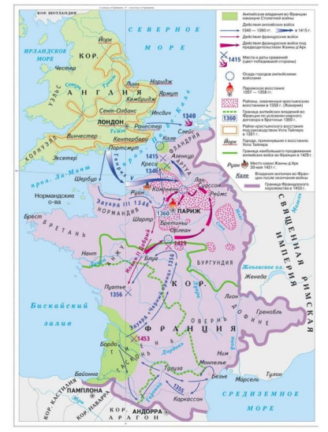

Жанна Д’ Арк
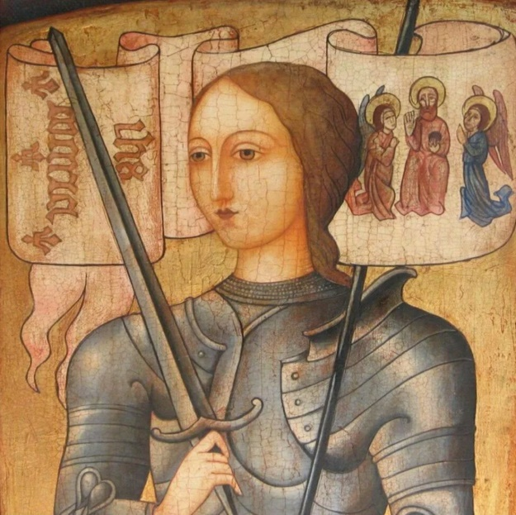
Жанна д,Арк – народная героиня Франции (Орлеанская Дева) – французская героиня, командующая французской армии в годы Столетней войны. Сожжена на костре как еретичка. В 1920-м причислена к лику святых.
Главное помнить, что она была совсем юной, ей едва исполнилось семнадцать.
Она одержала победу в сражении с Англией, тем самым вознеся Францию как государство. Ее главным деянием стало освобождение Орлеана от английской армии, за что ее назвали Орлеанской девой.

Конец Столетней войны (Итоги войны)

ДОМАШНЕЕ ЗАДАНИЕ
Прочитайте на стр. 170-171 (на зеленом фоне) текст «Крестьянские восстания во Франции и в Англии» и заполните таблицу. Найдите на карте районы, охваченные крестьянскими восстаниями, выучить записи на рабочих листах

 | Жакерия (Франция) | Восстание Уота Тайлера (Англия)
Годы восстаний
Участники
Руководители
Итоги и последствия

